**Правительство Российской Федерации**

**Федеральное государственное автономное образовательное учреждение высшего профессионального образования   
"Национальный исследовательский университет   
"Высшая школа экономики"**

Московский институт электроники и математики Национального

исследовательского университета "Высшая школа экономики"

Департамент прикладной математики

**ОТЧЕТ**

**По лабораторной работе № 7**

**По курсу «Алгоритмизация и программирование»**

|  |  |  |  |  |
| --- | --- | --- | --- | --- |
| |  |  | | --- | --- | |  | ФИО студента | | Номер группы | Дата |
| Индюченко Никита Андреевич | БПМ211 | 26.01.2022 |
|  |
|  |
|  |

**Москва – 2022г.**

**ЗАДАНИЕ (вариант №12)**

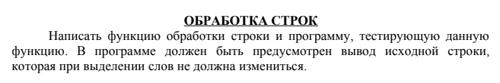

*Текст задания Вашего варианта*

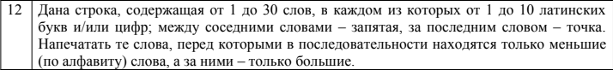

**РЕШЕНИЕ**

Код программы с комментариями

#define _CRT_SECURE_NO_WARNINGS // чтобы могли пользоваться строковыми функциями (убрать ограничения)

#include <stdio.h>

#include <string.h> // библиотека, в которой str функции

#include <stdlib.h>

void print_string(char* _str);// функция, которая выводит слова, которые удовлетворяют условию задачи

void print_original_str(char* _str);// функция, которая выводит исходную строку

void scanf_string(char* _str);// функция, которая заполняет строку

int main(void) {

char* s; // объявление строки

s = (void*)malloc(330 * sizeof(char)); // выделение памяти

if (s == NULL)

{

printf("Memory is not allocated\n");

return 1;

}

printf("Enter string:\n");

//scanf_string(s); //считывание слов в строку

fgets(s, 330, stdin);

print_string(s); // вывод строки, в которой хранятся слова по условию задачи

printf("Original string:\n");

//print_original_str(s); // вывод исходной строки

puts(s);

free(s);

}

void scanf_string(char* _str)

{

char tmp;

int i = 0;

do

{

scanf_s("%c", &tmp);

_str[i] = tmp;

i++;

} while ((tmp != '.')||(tmp!='\n'));

}

void print_string(char* _str)

{

char* str_1;

str_1 = (void*)malloc(330 * sizeof(char));

if (str_1 == NULL)

{

printf("Memory is not allocated in function <print_string>\n");

}

else

{

char str_2[338] = "String:\n"; // строка, в которой будут храниться все подходящие слова по условию

str_1 = strcpy(str_1, _str); // strcpy - копирует строку str в str_1 (включая '\0'), возвращает указатель на str_1 (char*)

int str_in_1_word = 0; // счётчик кол-во слов

for (int i = 1; i < strlen(_str); i++)

{

if (((_str[i] == ',') || (_str[i] == ' ') || (_str[i] == '.')) && (_str[i - 1] != ',') && (_str[i - 1] != ' ') && (_str[i - 1] != '.'))

{

str_in_1_word++;

}

if (_str[i] == '.')

{

break;

}

}

if (str_in_1_word == 0)

{

printf("The string consists of zero word\n");

}

else if (str_in_1_word == 1) // проверка на слова

{

printf("The string consists of one word\n");

}

else if (str_in_1_word == 2)

{

printf("the string consists of two words\n");

}

else if (str_in_1_word > 29)

{

printf("More than 30 words\n");

}

else // если 3 и более

{

char* word_1, * word_2, * word_3; // объявление строк и выделение памяти

word_1 = (void*)malloc(10 * sizeof(char));

word_2 = (void*)malloc(10 * sizeof(char));

word_3 = (void*)malloc(10 * sizeof(char));

if ((word_1 == NULL) || (word_2 == NULL) || (word_3 == NULL))

{

printf("Memory is not allocated in function <print_string>\n");

}

else

{

word_1 = strtok(str_1, " ,."); // выделение слова из строки str_1 по токенам при помощи strtok - типа char* возвращает указатель на первый элемент не входящий в список токенов

word_2 = strtok(NULL, " ,."); // так как выделили первое слово, то второе начинается с указателя который запомнил в прошлом вызове (пишем NULL)

word_3 = strtok(NULL, " ,."); // аналогично берём 3-ье слово

int i = 0; // счётчик проходов в цикле

while (word_3 != NULL)

{

i++;

if (i + 1 == str_in_1_word) break; // чтобы не учитывал случай, когда второе слово является последним в строке.

if ((strcmp(word_2, word_1) > 0) && (strcmp(word_3, word_2) > 0)) // strcmp сравнивает строки, возвращает типа int. если первая строка больше 2-ой, то >0, обратное - <0. Равны - 0

{

strcat(str_2, word_2);//вставка в str_2 слово word_2. Типа char*

strcat(str_2, " ");

}

word_1 = strcpy(word_1, word_2);

word_2 = strcpy(word_2, word_3);

word_3 = strtok(NULL, " ,.");

}

puts(str_2);

// аналог вывода строки, написанная в библиотеке "string.h". Тип int

free(word_1);

word_2 = NULL;

free(word_2);

word_3 = NULL;

free(word_3);

}

}

str_1 = NULL;

free(str_1);

}

}

void print_original_str(char* _str)

{

for (int i = 0; i < strlen(_str); i++) // функция strlen возвращает кол-во символв в строке (int).

{

printf("%c", _str[i]);

if (_str[i] == '.') break;

}

}

**ТЕСТЫ**

**Тест № 1**

**Если 1 слово**

*Результаты теста 1*

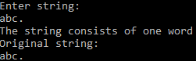

**Тест № 2**

**Если 2 слова**

*Результаты теста 2*

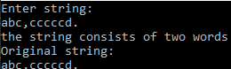

**Тест № 3**

**Пример с двумя словами, которые подходят и являются соседними**

*Результаты теста 3*

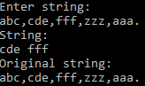

**Тест № 4**

**Если будет более 30 слов**

*Результаты теста 4*

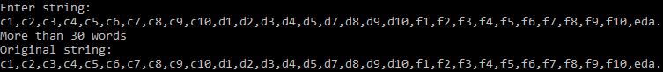

**Тест № 5**

**Если все слова одинаковые**

*Результаты теста 5*

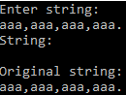

**Тест № 6**

**Проверка на строку из цифр**

*Результаты теста 6*

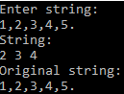

**Тест № 7**

**Проверка на несколько предложений, то есть чтобы не сравнивал слова после точки.**

*Результаты теста 7*

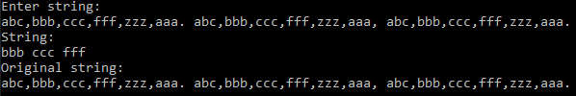

**Тест № 8**

**Проверка на несколько знаков препинаний (,) или пробелов.**

*Результаты теста 8*

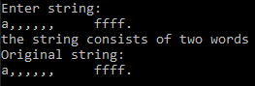

**Тест № 9**

**Проверка на выделение памяти исходной строки, а также дополнительной динамической памяти в функции**

*Результаты теста 9*





**Тест № 10**

**Если нет слов в строке, а только знаки препинания**

*Результаты теста 10*

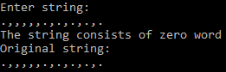

**Тест № …**

*Результаты теста …*